2013年4月钨产品月度分析及5月市场预测

4月钨市各产品整体价格上扬，其中钨矿、APT表现突出，钨粉及钨铁也随之也调高报价，但市场需求一般
，成交不是很活跃。

钨矿：

月初，钨矿市场整体上涨强劲，到了4月中旬持续稳中上扬，下旬则保持了平稳运行的趋势。（详见下列
钨精矿走势图）
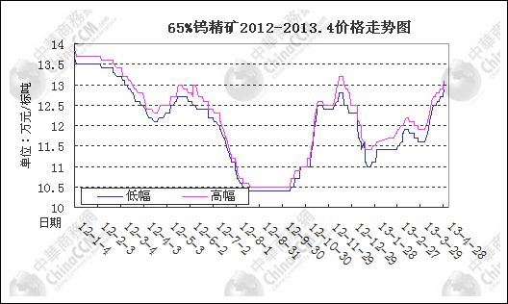
月初五矿有色2013年4月份报价:65％黑钨精矿为13.5万元／标吨，65％白钨精矿为13.4万元／标吨，维持1月、2月和3月的报价不变。赣州市钨业协会2013年04月黑钨精矿、APT及中颗粒钨粉指导价分别为12.2万元/标吨、18.9万元/吨、293元/公斤；相比3月钨精矿持平，APT及钨粉分别上调0.5万元/吨、8元/公斤。
两家机构钨精矿报价均彰显稳健运作市场的策略，而目前市场上不少60度左右的黑钨成交价已经在12.2万
元之上，超过赣州钨协的指导价，显然钨矿在极力推动钨市场上扬。
月中钨矿市场仍小幅上行，黑钨标矿市场当时已经有13万/标吨的价格报高，且现款实际成交价也在12.6
万/标吨水平。
到了月末，受某单位持续收货影响，钨矿市场报价略显混乱，有部分商家报价较高，黑钨标矿高价在13.2-13.5万/标吨，但市场主流在依然在13万以下的水平，因下游对后市普遍缺乏信心，对于目前高价矿最多的是持观望态度，从而月末导致市场上钨精矿的成交量并不多。
综合来看，尽管4月钨精矿价格出现了持续上涨，而下游APT、钨铁生产商家，如采购目前高价钨矿生产产品，价格出现倒挂，遂目前钨矿市场无论是持矿商还是下游采购商，双方观望情绪明显加重。最令人担忧的市场钨矿库存量不小，各企业观望态度较浓，一旦库存择机释放，钨矿行情势力难以延续稳中上扬的走势。
APT：
4月APT市场价格紧随原料上涨而进行上调，报价从月初的17.6-17.9万/吨直到现在的18.8-19.1万元/吨，涨幅在1万/吨的水平。月初APT成交价基本在18.3万/吨，由于钨矿价格持续走高，市场报价比较混乱，而到了月中，APT市场主流报价在18.5-18.8万/吨，高价在19万的水平，现款成交价在18.6万/吨，到了月末，受原料钨精矿价格上扬的影响，APT生产商纷纷提高报价，有部分生产商报价19.2万/吨，甚至高的已经到了19.5万/吨。但实际高价成交没有显现出来，因为下游本月补仓的商家基本已完成采购，对于此前高价位APT并不接受，表示目前只会观望市场走势，从而导致APT市场目前呈现高报价，成交不佳的状态。
总来来看，因原料钨精矿持续高价位，遂APT生产商也不愿意低价出货，下游采购冷清，观望情绪较浓，
使高价成交乏力，从而使APT陷入高报价、成交少、观望浓的尴尬市场氛围。（详见下列APT走势图）
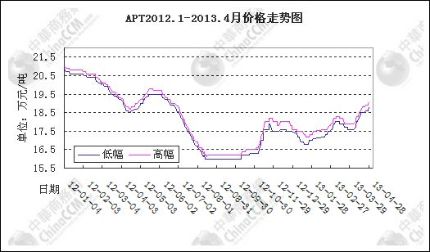
国外市场需求疲软，APT市场运行缓慢，市场需求情况近期并无改变。海关数据显示，2013年3月APT出口460.52吨，其中分别出口到荷兰213.524吨、日本170吨、香港40吨、美国17吨。欧洲APT自2月持续上扬之后，至今无论是中国FOB价还是欧洲市场都保持在相对稳定的价格，具体如下：APT中国FOB价355-360美元/吨度，APT欧洲市场348-355美元/吨度。

钨粉末:

月初钨市整体上涨的氛围快速传递到钨粉末端，粉末生产企业顺势上调报价，中颗粒钨粉月初报价为276
-280元/公斤，目前报价为288-291元/公斤。钨粉末价格虽然有随原料的上扬而提高报价，但下游硬质合金市场需求并无较大改善，所以对钨粉末采购并不十分积极，只是按需补仓。
目前钨粉末无论是现货市场还是订单情况都没有显明改观，厂家主要还是以完成老订单为主，普遍没有太大的库存，而完成此前订单就要小量采购高价原料补仓，倒挂现象明显突出。对于此种市场状况，处于高处位的原料使钨粉末销售压力进一步变大，预计近期由于生产成本的支撑，钨粉末市场仍会坚挺报价，如果原料持续上调，粉末价格也会随之上调。

钨铁：

本月钨铁上中旬行情比较平稳，下旬因原料钨精矿持续上涨而提高报价，导致目前钨铁市场报价较为混乱
，高低价相差较大。由于国内企业停炉较多，仍以消化库存为主。70钨铁市场报价高价有18.5万/吨，但市场主流报价在17.8-18.2万/吨，80钨铁江西市场报价在18.5-18.8万/吨，由于特钢市场短期内回暖较难，出口市场又要面临20%的高额关税，短期内恢复中国钨铁出口依然无望，因此钨铁需求量不会大幅增加，短期内钨铁市场将继续平稳运行。
国际方面，4月国际钨铁持续上涨，截止到4月26日，MB欧洲鹿特丹不含税报价为41.65-44美元/千克钨，本月均价上涨3.7美元/千克钨，中国FOB报价则长期稳定在53-55美元。据了解，越南永盛钨铁厂已经恢复生产，再加上越南ATC钨铁年产能超5800吨的项目，4月底第一批钨铁产品将会上市销售。如此一来，欧洲现货市场紧缺情况将进一步缓解，欧洲市场价格将迎来新一轮价格战。
从目前形势来看，4月国内钨市整体呈上扬状，但这并不意味着市场需求形势有所好转，钨消费的萎缩
供应过剩、出口市场的减少，这无疑极大的阻碍了钨市场的行情好转。单靠原料端的一厢情愿，钨市场的上升难以支撑长久。现在上下游形成拉锯战，暂时运转平稳。受需求及成本叠加效应影响，5月钨市场会以小幅调整，以弱势维稳运行为主。（中华商务网李丽/文）

